Channel创建过程
Netty-channel创建过程
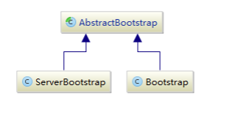
ChannelFuture future = serverBootstrap.bind(PORT).sync();
ChannelFuture future = bootstrap.connect(HOST, PORT).sync();
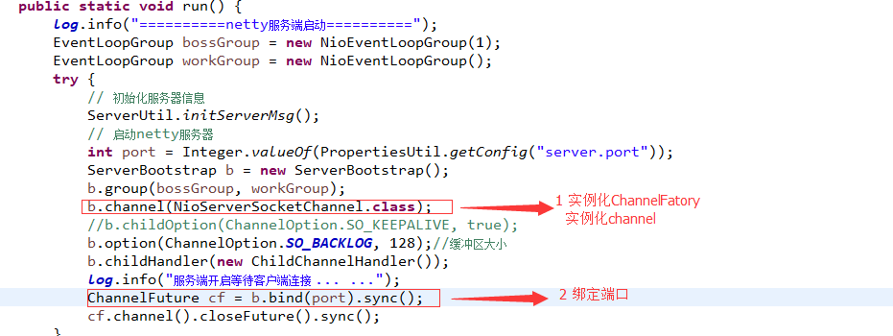

1 实例化ChannelFatory
- 创建一个channelFactory
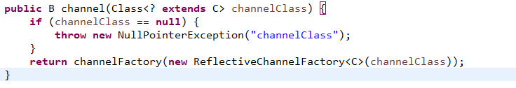
channel是由AbstarctBootstrap的成员变量channelFactory进行实例化的

在引导的时候调用了channel()方法配置了具体的Channel的class对象,进入channel()查看
- 进入channelFactory()方法，发现改方法仅仅将参数传递进入并并初始化AbstractBootstrap的成员变量
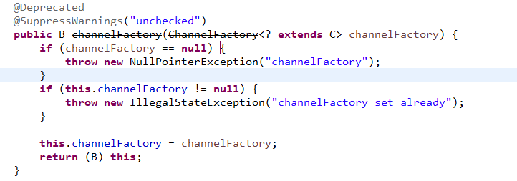

关键是new ReflectiveChannelFactory<C>(channelClass)干了什么
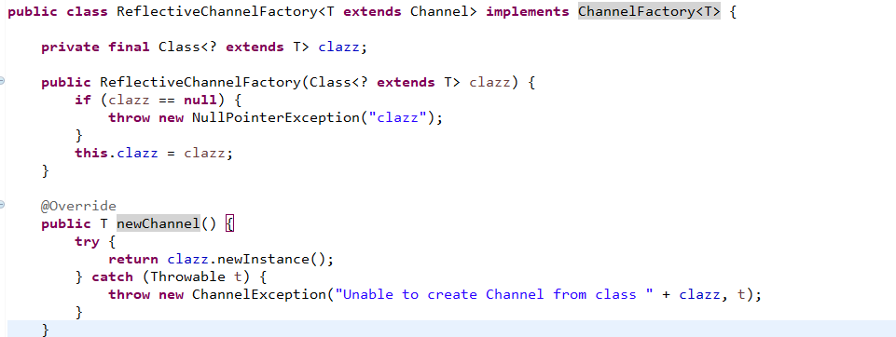

后面有需要还可以同时实例化每个channel的config(默认的没有)
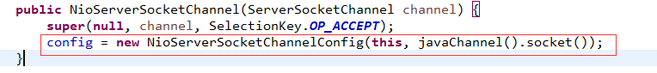

2 实例化Channel

回过头来查看bing()方法,向里进去有initAndRegister()方法中，调用的newChannel()其实就是ChanelFactory接口定义的。由具体的Factory实现
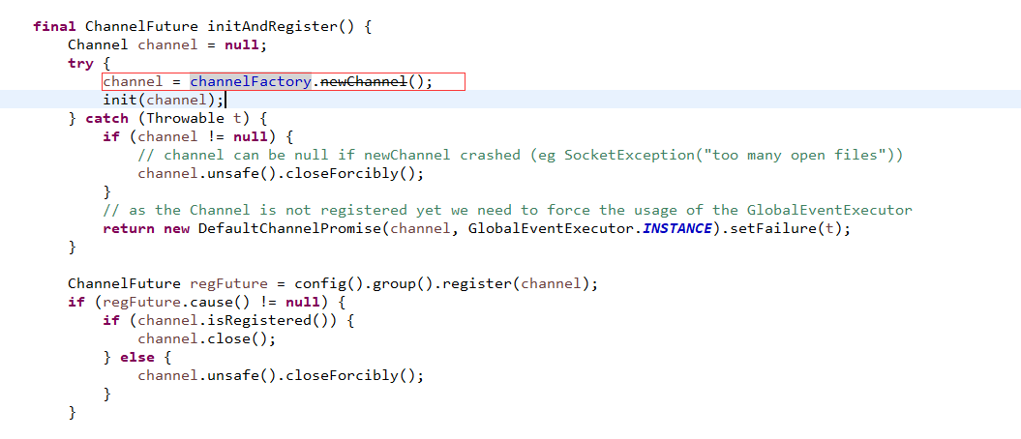

3 DefaultChannelPipeline/AbstractUnsafe/DefaultChannelId/
Channel默认参数
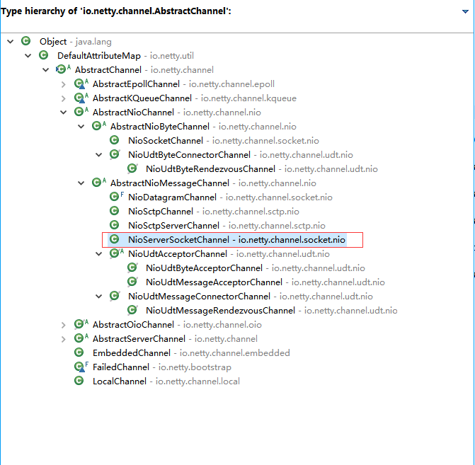
实例化分别在NioServerSocketChannel 的父类AbstractChannel的隐式构造方法中实例化
调用java底层nioSocket实现ServerSocketChannel

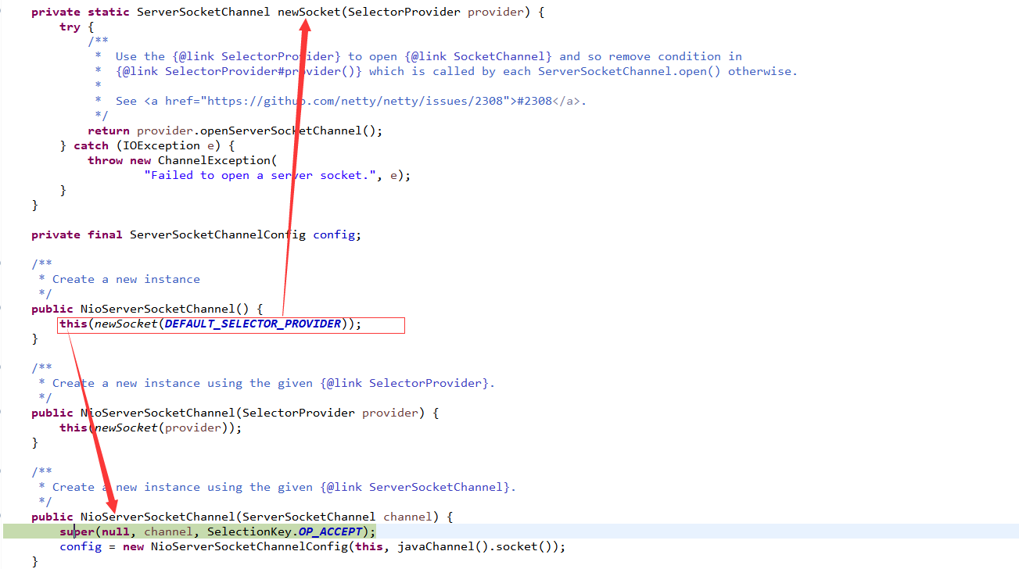
调用抽象父类AbstractNioMessageChannel
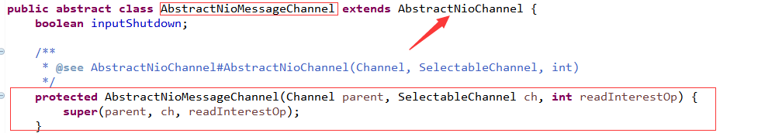
最后调用抽象父类AbstractChannel

当实例化 NioServerSocketChannel 的时候, 调用父类的构造方法,每个channel有一个基本参数
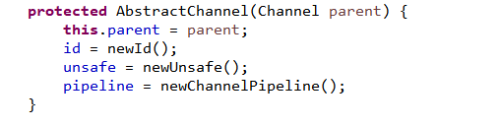

4 AbstractChannel
这里面有channel所有的信息

5 ChannelHandler

Channel初始化
上一节分析了Channel的创建过程，回忆一下，其实newChannel()方法其实只是实例化了一个Channel对象，还未初始化成员变量以及一些列配置.
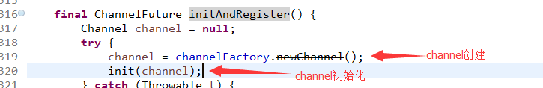

初始化过程呢，先配置的是AbstractBootstrap的成员变量，这些成员变量会在初始化当中便启用。
private final Map<ChannelOption<?>, Object> options = new LinkedHashMap<ChannelOption<?>, Object>();
private final Map<AttributeKey<?>, Object> attrs = new LinkedHashMap<AttributeKey<?>, Object>();
private volatile ChannelHandler handler;

而在子类ServerBootstrap中的定义的成员变量，则会作为连接器ServerBootstrapAcceptor的参数，在客户端与服务器建立新的连接的时候进行实例化，因此这部分成员变量的启用的时间是连接成功后启用。
private final Map<ChannelOption<?>, Object> childOptions = new LinkedHashMap<ChannelOption<?>, Object>();
private final Map<AttributeKey<?>, Object> childAttrs = new LinkedHashMap<AttributeKey<?>, Object>();
private final ServerBootstrapConfig config = new ServerBootstrapConfig(this);
private volatile EventLoopGroup childGroup;
private volatile ChannelHandler childHandler;

参数基本都来源于用户配置，例如:
serverBootstrap.group(bossGroup, workerGroup)
.channel(NioServerSocketChannel.class)
.option(ChannelOption.SO_REUSEADDR,true)
.childOption(ChannelOption.TCP_NODELAY, true)
.attr(AttributeKey.newInstance("attr"),"attr")
.childAttr(AttributeKey.newInstance("childAttr"),"childAttr")
.handler(new DataServerInitializer0())
.childHandler(new DataServerInitializer());

设置参数和父类AbstractBootstrap参数,并且配置config
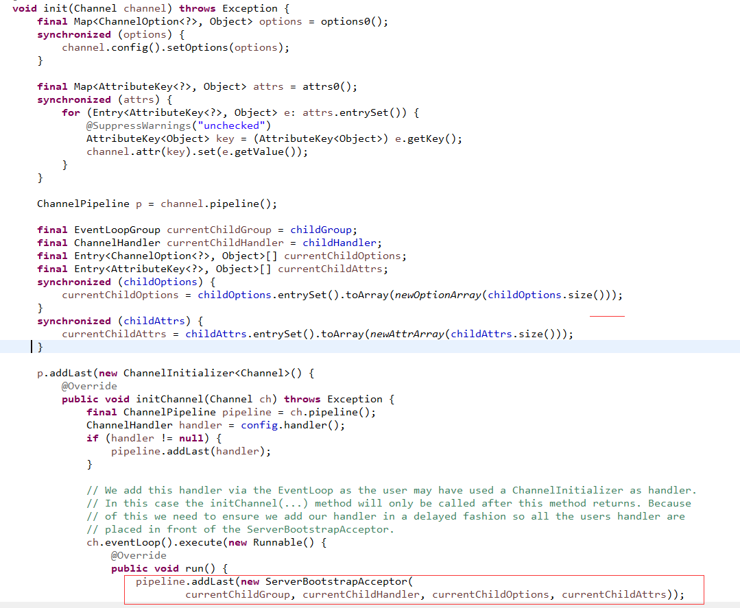

AbstractBootstrapConfig
上一节分析了初始化Channel的过程，其中涉及了AbstractBootstrap及其子类的成员变量配置以及初始化过程。其中初始化具体Bootstrap的时候有这么一个成员变量,用于存储Bootstrap的配置信息(成员变量)。
private final ServerBootstrapConfig config = new ServerBootstrapConfig(this);
分析源码我们发现AbstractBootstrapConfig只是AbstractBootstrap的一个包装类，父类提供获取父类成员变量的方法，配置类的具体子提供类获取子类的成员变更了方法。
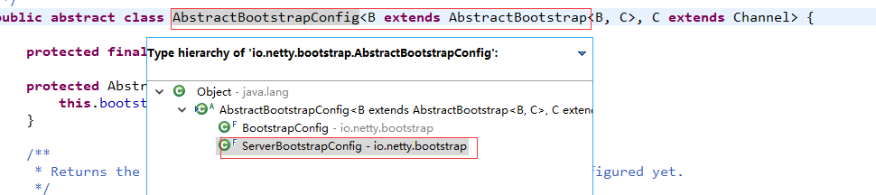

Selector获取/注册
前面几节我们分析了Channel的创建和初始化过程，都是集中在AbstractBootstrap#initAndRegister方法。在newChannel()和init(channel)之后，接着的是便是注册,总共3步

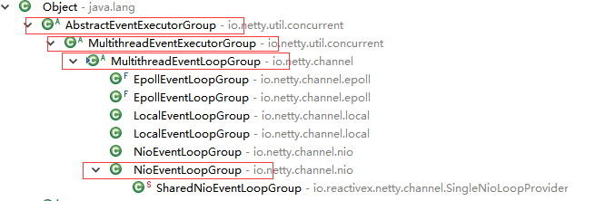

ChannelFuture regFuture = config().group().register(channel);
初始化的时候配置的NioEventLoopGroup，调用的是其父类MultithreadEventLoopGroup的register()
@Override
public ChannelFuture register(Channel channel) {
return next().register(channel);
}

@Override
public EventLoop next() {
return (EventLoop) super.next();
}

next()方法获取的是一个EventLoop,调用其父类MultithreadEventExecutorGroup#next()方法
@Override
public EventExecutor next() {
return chooser.next();
}
chooser是其成员变量，选择器，用于选择executors,其初始化的过程其实就是NioEventLoopGroup的初始过程，查看构造方法，一层一层往上调用，会调用到父类的父类MultithreadEventExecutorGroup#MultithreadEventExecutorGroup)

protected MultithreadEventExecutorGroup(int nThreads, Executor executor, Object... args) {
this(nThreads, executor, DefaultEventExecutorChooserFactory.INSTANCE, args);
}

其中初始化了一个参数DefaultEventExecutorChooserFactory.INSTANCE实例化了一个工厂，记者看构造方法，该工厂最终初始化了chooser
public static final DefaultEventExecutorChooserFactory INSTANCE = new DefaultEventExecutorChooserFactory();

protected MultithreadEventExecutorGroup(int nThreads, Executor executor,
EventExecutorChooserFactory chooserFactory, Object... args) {

//省略代码
//根据配置的线程数，创建EventExecutor数组
children = new EventExecutor[nThreads];

//实例化数组中具体的的EventExecutor
for (int i = 0; i < nThreads; i ++) {
//省略代码
children[i] = newChild(executor, args);
//省略代码
}

//初始化Executer选择器
chooser = chooserFactory.newChooser(children);
//省略代码
}

查看DefaultEventExecutorChooserFactory#newChooser，发现是在根据线程数创建EventExecutor的时候，返回不同的两个选择器

public EventExecutorChooser newChooser(EventExecutor[] executors) {
if (isPowerOfTwo(executors.length)) {
//返回一个基于2的幂次方的选择器
return new PowerOfTwoEventExecutorChooser(executors);
} else {
//返回一个通用选择器
return new GenericEventExecutorChooser(executors);
}
}

不难推断其选择器的next()方法是以这个为基础返回数组中指定的EventExecutor
private static final class PowerOfTwoEventExecutorChooser implements EventExecutorChooser {
private final AtomicInteger idx = new AtomicInteger();
private final EventExecutor[] executors;

PowerOfTwoEventExecutorChooser(EventExecutor[] executors) {
this.executors = executors;
}

@Override
public EventExecutor next() {
return executors[idx.getAndIncrement() & executors.length - 1];
}
}

private static final class GenericEventExecutorChooser implements EventExecutorChooser {
private final AtomicInteger idx = new AtomicInteger();
private final EventExecutor[] executors;

GenericEventExecutorChooser(EventExecutor[] executors) {
this.executors = executors;
}

@Override
public EventExecutor next() {
return executors[Math.abs(idx.getAndIncrement() % executors.length)];
}
}

要想知道是具体哪个EventExecutor,还得查看children[i] = newChild(executor, args);发现它是一个抽象方法，具体实现类是用户注册的NioEventLoopGroup

@Override
protected EventLoop newChild(Executor executor, Object... args) throws Exception {
return new NioEventLoop(this, executor, (SelectorProvider) args[0],
((SelectStrategyFactory) args[1]).newSelectStrategy(), (RejectedExecutionHandler) args[2]);
}

那么到这里我们发现了其实具体的EventExecutor其实是NioEventLoop,查看其register方法
@Override
public ChannelFuture register(Channel channel) {
return register(new DefaultChannelPromise(channel, this));
}

@Override
public ChannelFuture register(final ChannelPromise promise) {
ObjectUtil.checkNotNull(promise, "promise");
promise.channel().unsafe().register(this, promise);
return promise;
}
再进一步往下查看发现其调用的是AbstractChannel.AbstractUnsafe#register，主要干了两件事情，初始化通道的
@Override
public final void register(EventLoop eventLoop, final ChannelPromise promise) {
//省略代码
//初始化eventLoop
AbstractChannel.this.eventLoop = eventLoop;

if (eventLoop.inEventLoop()) {
//eventLoop与当前线程相同直接执行
register0(promise);
} else {
//eventLoop与当前线程不同则获取eventLoop的Execute再新增任务执行`register0`
try {
eventLoop.execute(new Runnable() {
@Override
public void run() {
register0(promise);
}
});
}
//省略代码
}
}

register0()主要做了几件事, 注册，执行Event: HandlerAdded，传递Event: ChannelRegistered，判断是否传递Event: ChannelActive

private void register0(ChannelPromise promise) {
//具体的注册
doRegister();

//执行Event: HandlerAdded
pipeline.invokeHandlerAddedIfNeeded();

//传递Event: ChannelRegistered
pipeline.fireChannelRegistered();

//是否传递Event: ChannelActive
if (isActive()) {
if (firstRegistration) {
pipeline.fireChannelActive();
} else if (config().isAutoRead()) {
beginRead();
}
}

}

doRegister()是一个空方法，应当查看其具体实现AbstractNioChannel,其中，调用了java底层的时间，注册Selector并获得selectionKey
io.netty.channel.nio.AbstractNioChannel.doRegister()

@Override
protected void doRegister() throws Exception {
boolean selected = false;
for (;;) {
try {

//注册到java的Selector，未绑定事件，并且获得selectionKey
selectionKey = javaChannel().register(eventLoop().unwrappedSelector(), 0, this);

return;
} catch (CancelledKeyException e) {
if (!selected) {
// Force the Selector to select now as the "canceled" SelectionKey may still be
// cached and not removed because no Select.select(..) operation was called yet.
eventLoop().selectNow();
selected = true;
} else {
// We forced a select operation on the selector before but the SelectionKey is still cached
// for whatever reason. JDK bug ?
throw e;
}
}
}
}

SelectorProvider
io.netty.channel.nio.NioEventLoop.openSelector() java中Selector的获取
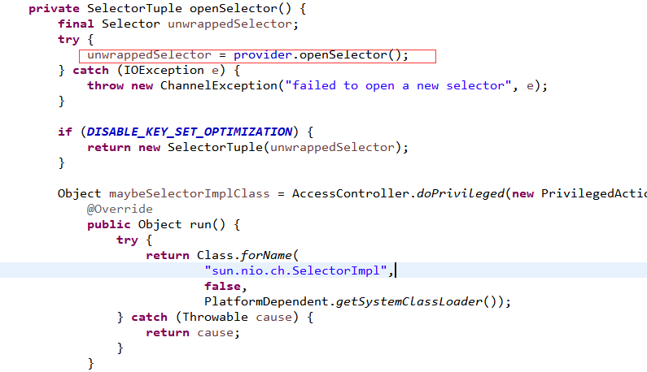

Channel注册
io.netty.channel.nio.AbstractNioChannel.doRegister()
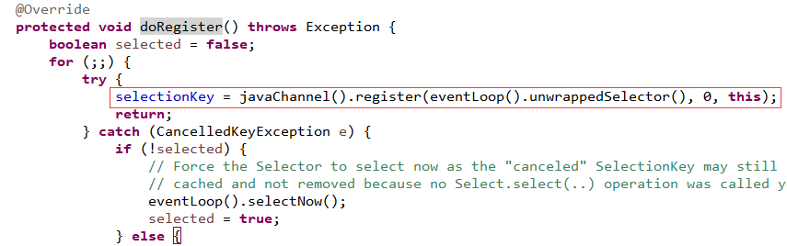

NioEventLoop
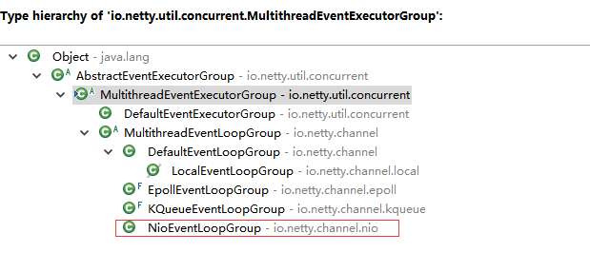

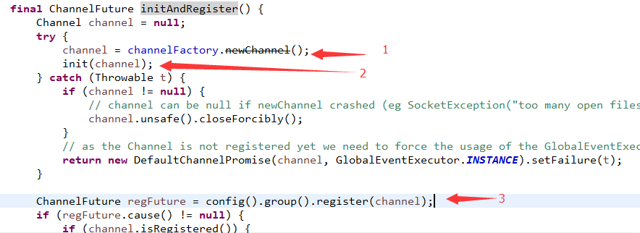
初始化的时候配置的NioEventLoopGroup，调用的是其父类MultithreadEventLoopGroup的register()
@Override
public ChannelFuture register(Channel channel) {
return next().register(channel);
}

@Override
public EventLoop next() {
return (EventLoop) super.next();
}

next()方法获取的是一个EventLoop,调用其父类MultithreadEventExecutorGroup#next()方法
@Override
public EventExecutor next() {
return chooser.next();
}

Executor

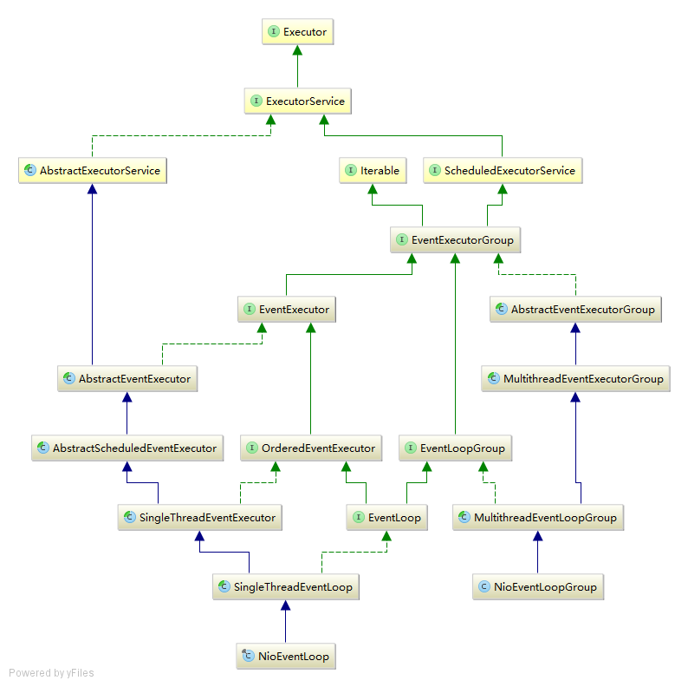

Java NIO

writeAndFlush

先说实验结论就是ctx的writeAndFlush是从当前handler直接发出这个消息，而channel的writeAndFlush是从整个pipline最后一个outhandler发出。怎么样，是不是很抽象，下面画图来看一看：

啊，首先解释一下这个图，黑色的是inhandler，红色的是outhandler，前面圆形的是编解码器，必须放在pipline的最前头，否则会让信息发不出去。然后，连接建立之后，in接收到一个数1，选择ctx的writeAndFlush，那么这个数，就会直接从圆形的out出去，因为我们的结论说了，就是从当前的handler直接发出去这个消息。如果使用ctx.channel().writeAndFlush()呢，就会让这个数从红色的2开始发送，经过红色1，再发出去。

让我们看一看另一种情况：
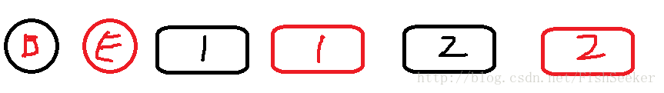

这种情况下，我们让黑色1接收到信息之后fire到黑色2，然后让黑色2把信息writeAndFlush出去，如果使用ctx.writeAndFlush()，那么这个信息就会经过红色1而不经过红色2，如果使用ctx.channel().writeAndFlush()就会从pipline的尾部，也就是红色2开始，经过红色1发出去。

下午写代码的时候突然想到了这种情况，就是在红色的2里，如果用channel的writeAndFlush会有什么样的结果。实验之后发现，是一个死循环，2通过channel的writeAndFlush把消息送回pipline尾部，然后自己获得这个消息，再送回尾部，这样永远都发不出了，这一定要注意哦

好的，就是这样了。

ChannelPromise
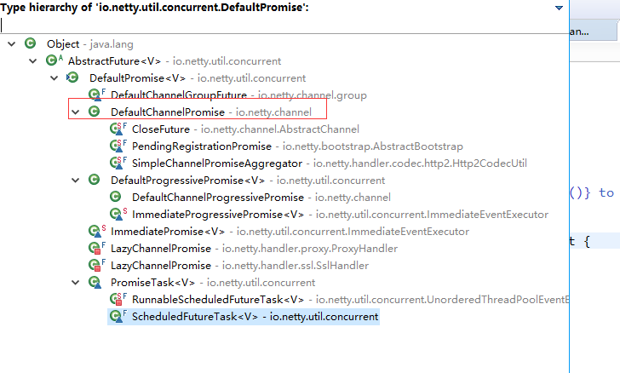

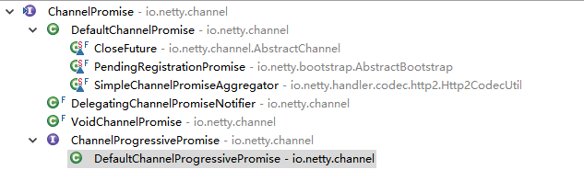

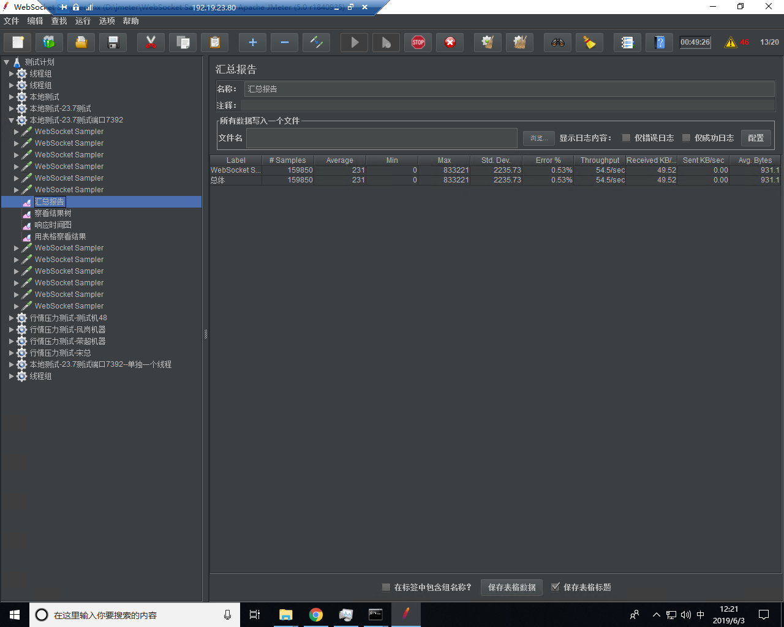

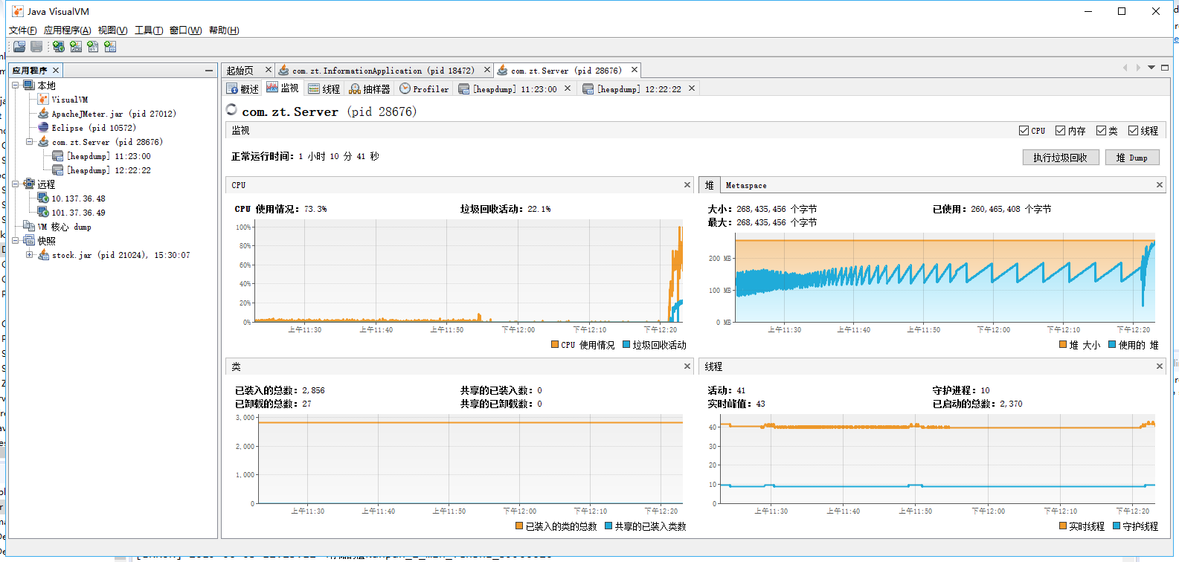

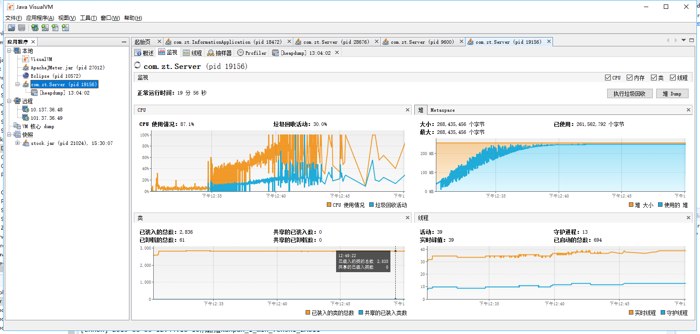

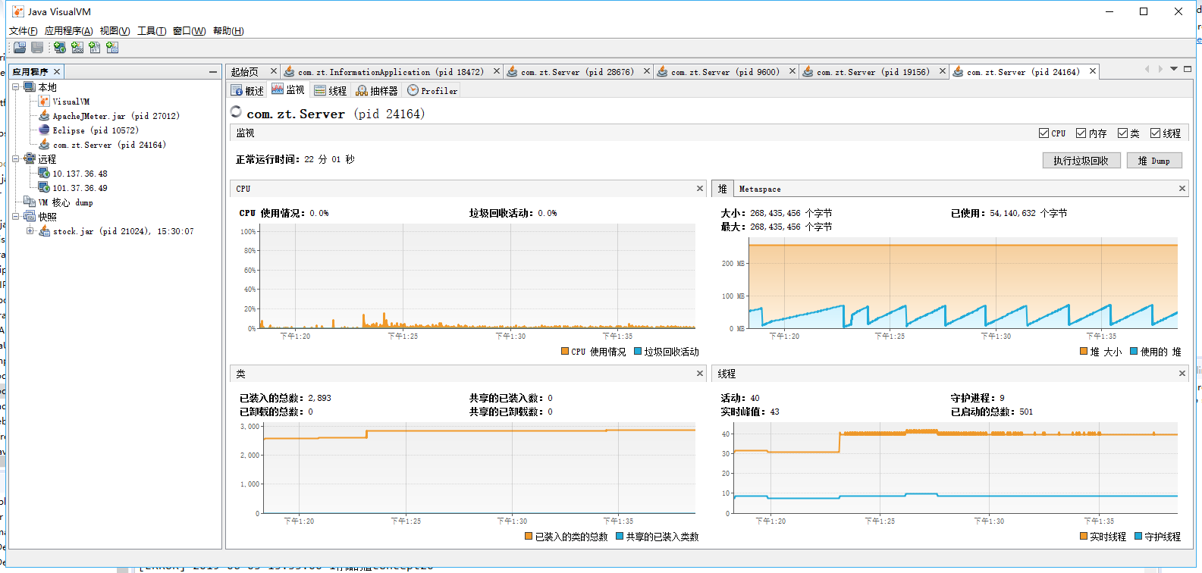

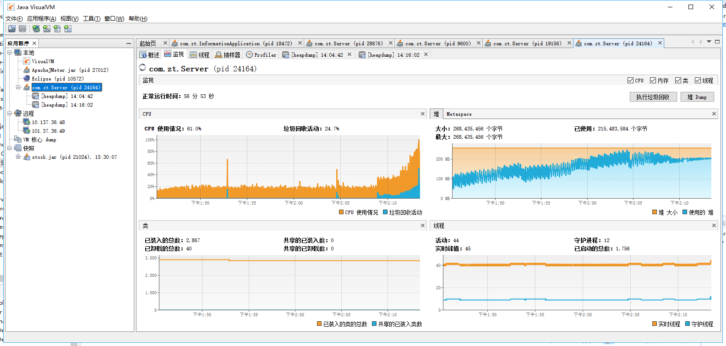

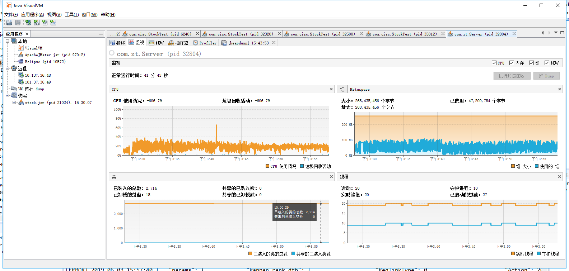

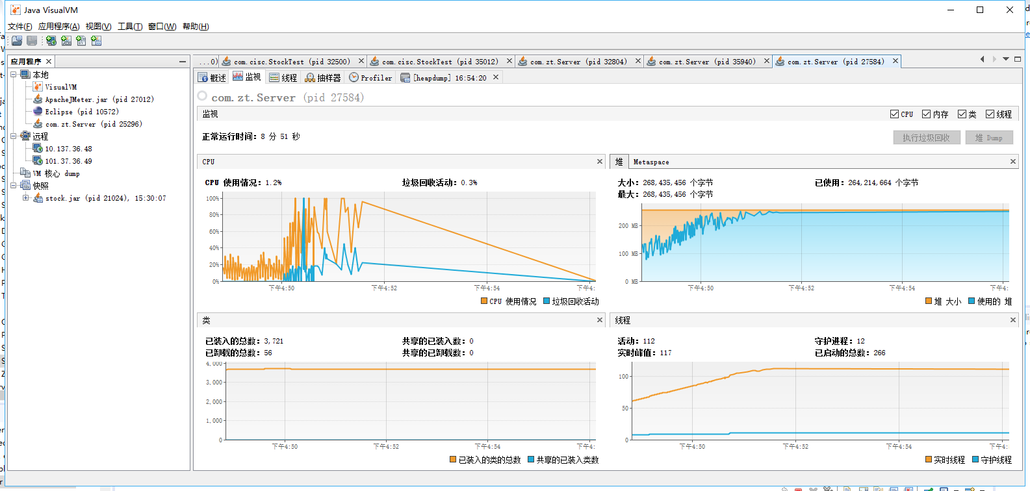

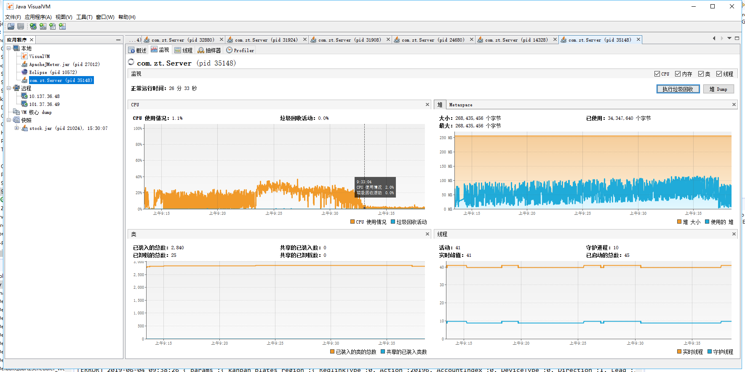

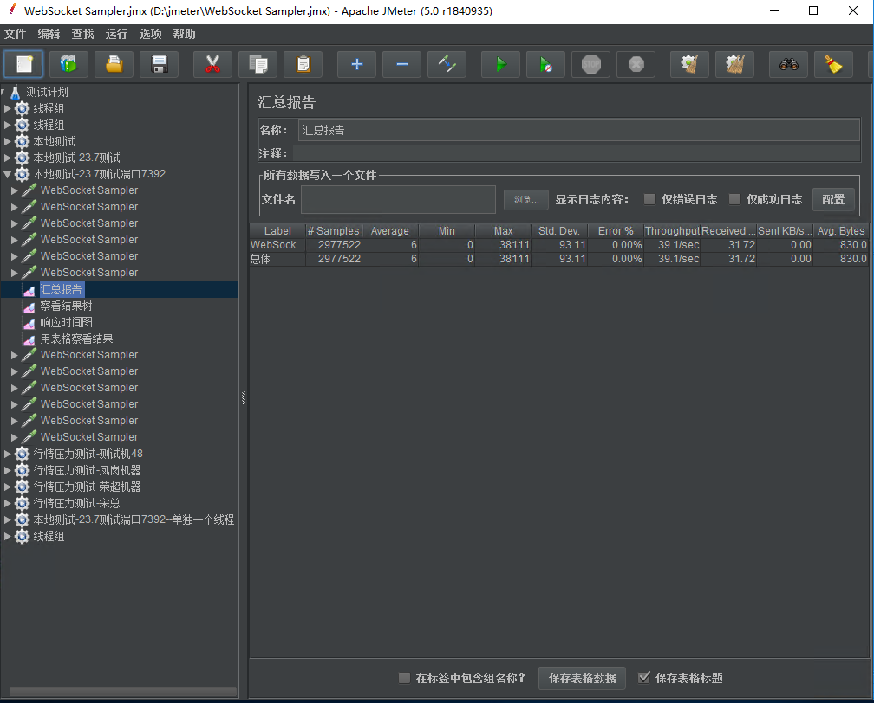

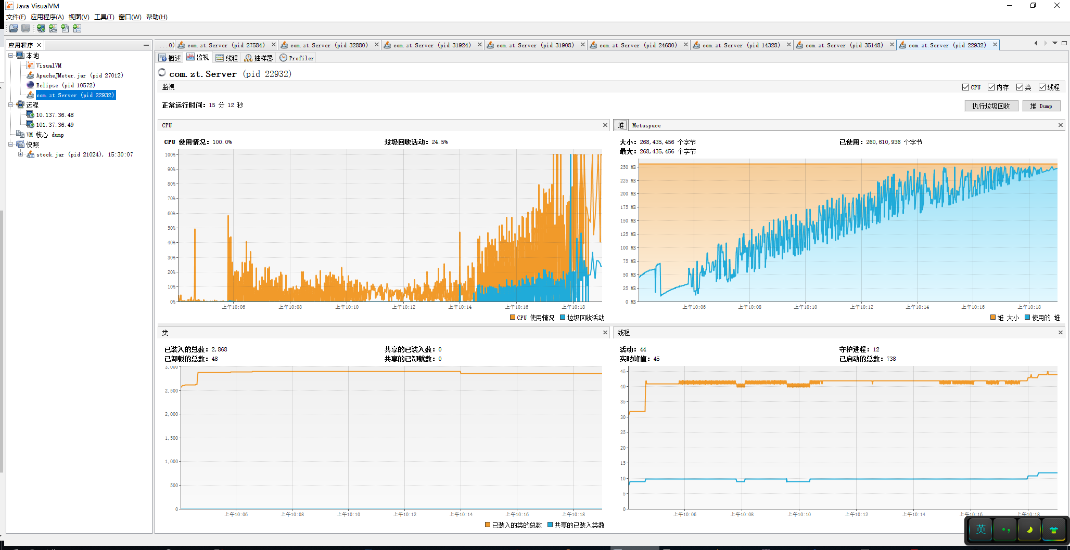

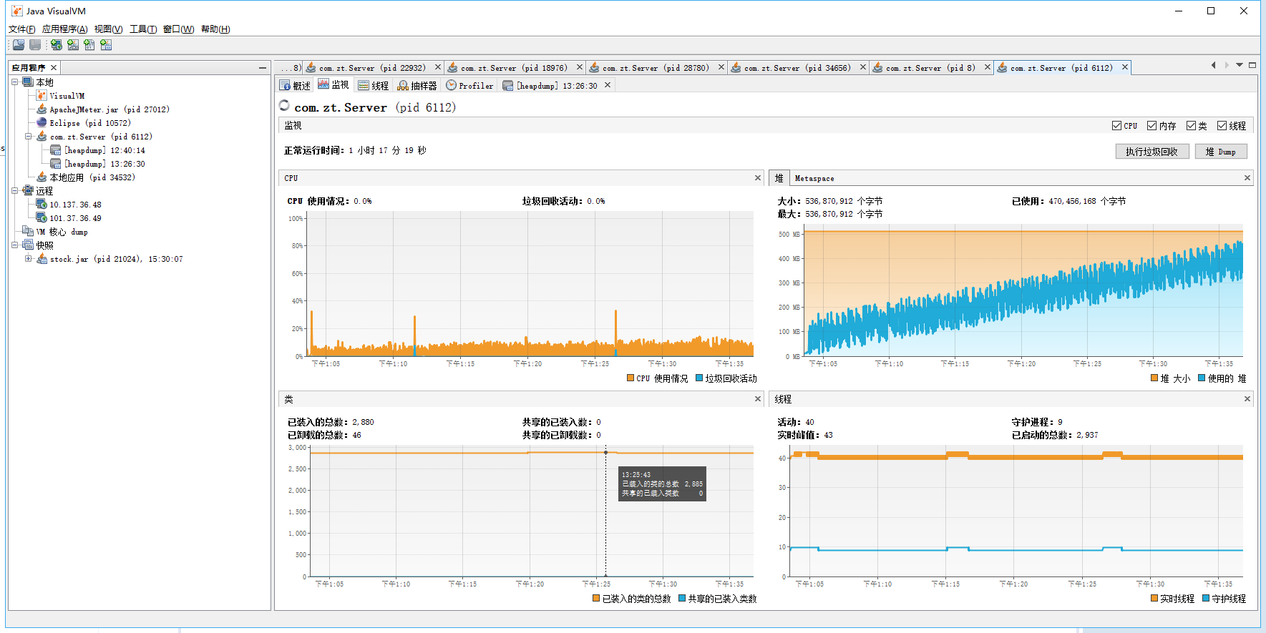

只订阅,不推送
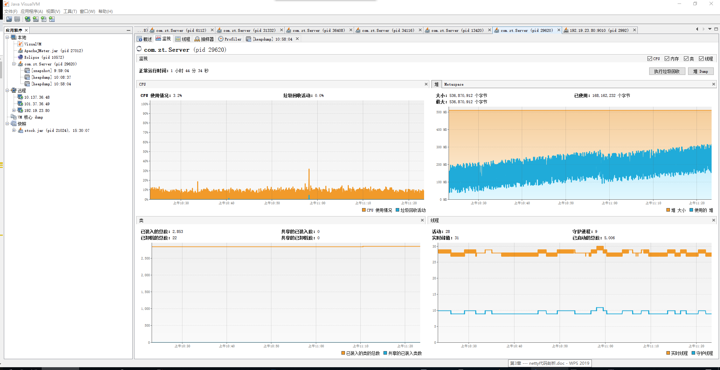

一个channel
